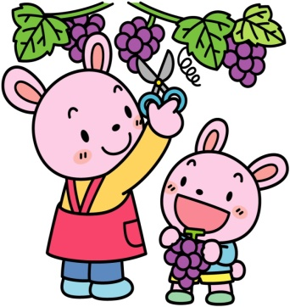
子育て支援センター おねがい
♥ 連絡先 ♥ 黒崎聖母保育園
〒 851-2324
長崎市上黒崎町４８-１
Tel 0959（25）0050
つばめサークルだより黒崎聖母保育園
☆ベビーマッサージ(１１時スタート)
大きめのバスタオル、水分補給の飲み物をお持ちください。
☆クッキング(１１時スタート)
離乳食、飲み物、箸、スプーン、おしぼりは各自で準備してください。
☆黒崎聖母保育園運動会
時間：９時開会
場所：黒崎聖母保育園園庭(雨天時場所移動あり)

子ども達は体を動かすのがだ～いスキ！！
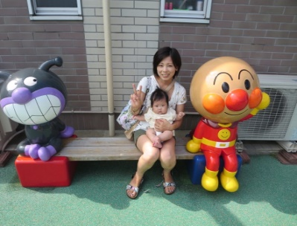
一緒にたくさんあそびましょうね。

♥ クッキング ♥
おいしいよ♡

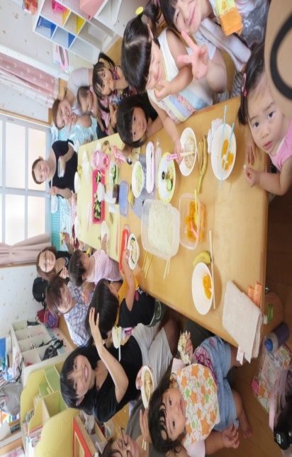
♥ ベビーマッサージ ♥
お母さん大好き♡

９月
日 | 月 | 火 | 水 | 木 | 金 | 土
 |  |  |  | １ | ２ | ３
４ | ５ | ６  クッキング  フルーツポンチ | ７  祖父母への  プレゼント作り | ８ | ９ | １０  黒崎聖母保育園
１１ | １２ | １３ | １４ | １５ | １６ | １７
１８ | １９１ | ２０ | ２１ | ２２ | ２３ | ２４運動会  ９時開会
２５ | ２６ | ２７  ・ベビーマッサージ  ・身体測定 | ２８ | ２９ | ３０  №12『かわいいお客様』  かけっこ(抱っこ可)  お友だち集まれ♡
♥ 水遊び ♥
たのしい～♡

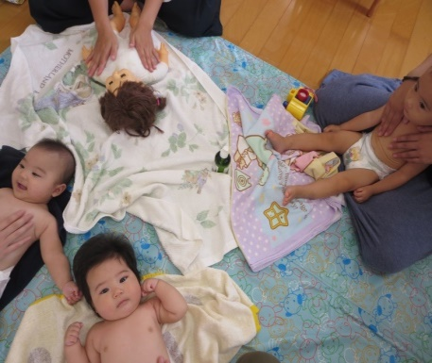

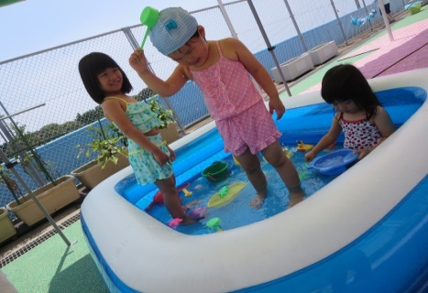

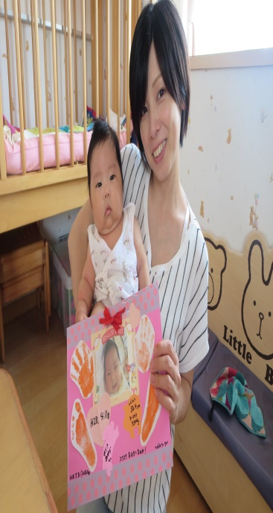
♥ スイカ割り ♥
やったー！！われたよ！おいしそう♥
お姉ちゃん頑張れ～

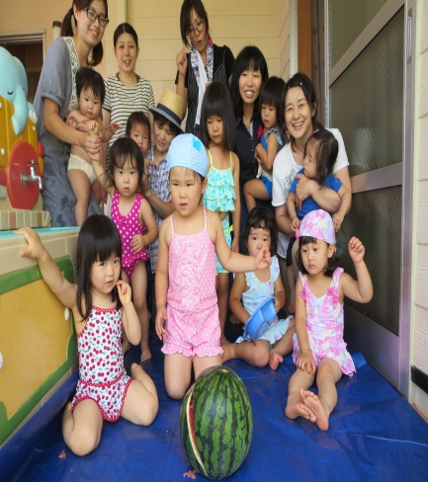

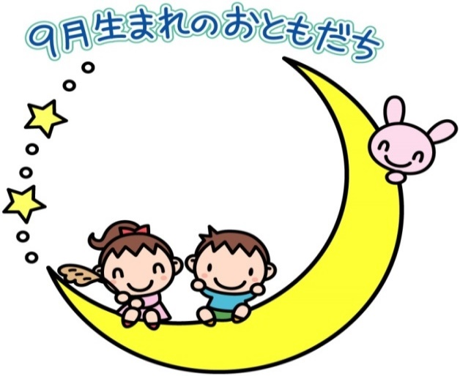
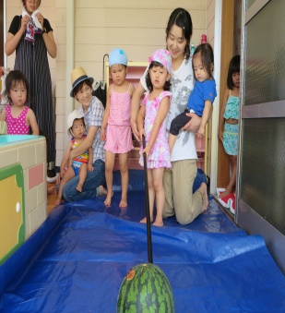
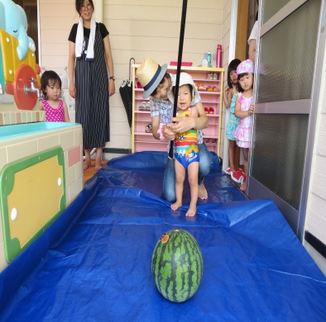

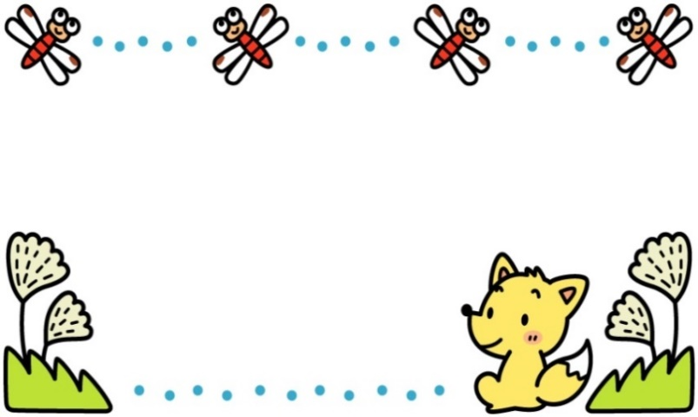
♡ 園庭開放 ♡
毎週木曜日
９時半～１１時

♥ つばめサークル ♥
開設時：毎週月曜日～水曜日
時間 ： １０時～１５時
利用料：１日１組 １００円

